台灣土地銀行因公出國人員出國報告書
（出國類別：其他—受訓）

台資銀行大陸業務研究班

服務機關：台灣土地銀行風險管理部
姓名職稱：邱天生 經理
派赴國家：大陸
出國期間：101年10月21日至10月27日
報告日期：101年 12月 10日

參加「台資銀行大陸業務研究班」報告

目 錄

壹、緣起 ………………………………………………………………………3
貳、課程及活動內容重點…………………………………………………4
參、專題講座、訪問、交流座談、參訪及內容重點 …………6
一、專題講座：大陸金融形勢與相關政策介紹 ……………………6
二、專題講座：大陸人力資源管理及相關政策—
對台資銀行之相關規範解讀及建議………………12
三、專題講座：外資銀行在大陸發展與經驗借鑑 …………………20
四、專題講座：大陸擔保業與中小企業融資發展 …………………31
五、訪問中國銀行總行及參觀中國銀行保管箱 ……………………38
六、交流座談：與濟南當地政府監管部門(銀監局、台辦、台商
協會等)及業者代表(中國銀行及當地銀行)
交流座談 ………………………………………………40
七、參訪山東省農業信用合作社 ………………………………………45
八、參訪山東泰安市三和小額貸款公司 ………………………………47
肆、心得與建議………………………………………………………………49

壹、緣起

隨著兩岸金融業務開放力度增強，台資銀行在大陸設立分支機構及經營業務更趨活躍，值此積極拓展各項金融服務之際，深入瞭解大陸金融環境、相關政策規範以及業務發展趨勢有其必要。基此，台灣金融研訓院特與中華民國銀行公會共同舉辦「台資銀行大陸業務研究班」，透過專家專題演講、實地考察及與主管機關和同業交流座談等多元方式，協助國內金融機構大陸業務負責主管人員深入且全面性的瞭解對岸市場，為台資銀行開拓大陸業務奠定穩固基石。
本次台資銀行大陸業務研究班係由台灣金融研訓院依各銀行回覆培訓需求問卷結果並諮詢專家建議，規劃擔保行業及小額貸款公司等熱點議題；邀請中國銀行首席經濟學家、大陸人力資源與社會保障部勞動關係司司長、北京中小企業信用再擔保有限公司總經理等專業人士剖析大陸金融市場現況與相關政策；與大陸金融監管部門、台辦、台商協會等建立溝通交流平台；包括專題演講、實地考察、同業交流等多面向全方位學習，協助各銀行深入瞭解大陸金融業務。
本次研究班計有銀行公會、台灣金控、台灣銀行、土地銀行、台北富邦銀行、兆豐國際商業銀行、台灣中小企銀、台灣工業銀行、永豐金控、第一銀行、國泰世華銀行、永豐銀行、合作金庫金控、華南商業銀行、國泰金控、華南金控、金融研訓院等 17 個單位，共計18 名代表參與。

貳、課程及活動內容重點
101年10月21日至10月27日「台資銀行大陸業務研究班」課程/活動：
日期 | 時間 | 課程/活動安排 | 擬邀講座
10月21日 （週日） | 15:25-18:35 | 搭乘長榮航空BR716 15:25-18:35  抵達北京首都國際機場
10月21日 （週日） | 20:30-21:30 | 中國銀行國際金融研修院歡迎晚宴
10月22日 （週一） | 08:30-09:00 | 開學典禮及合影 | 王兆文院長/甄逸秋副院長  中國銀行國際金融研修院
10月22日 （週一） | 09:00-12:00 | 專題講座：大陸金融形勢與相關政策介紹 | 許健  中國人民銀行研究員
10月22日 （週一） | 14:00-14:40 | 訪問中國銀行總行及參觀中國銀行行史館
10月22日 （週一） | 15:00-17:00 | 專題講座：大陸人力資源管理及相關政策  —對台資銀行之相關規範解讀及建議 | 聶勝奎 司長  人力資源與社會保障部勞動關係司
10月22日 （週一） | 17:20-18:50 | 中國銀行總行領導晚宴
10月22日 （週一） | 19:30-21:00 | 藝文活動：老舍茶館
10月23日 （週二） | 09:00-12:00 | 專題講座：外資銀行在大陸發展與經驗借鑑 | 簡宗正高級副總裁  星展銀行中國區金融機構部主管
10月23日 （週二） | 14:00-17:00 | 專題講座：大陸擔保業與中小企業融資發展 | 秦愷總經理  北京中小企業信用再擔保有限公司
10月23日 （週二） | 19:00-21:30 | 遊覽王府井商業街
10月24日 （週三） | 8:05-09:37 | 搭乘高鐵或動車前往濟南西站  (班次G31) 入住：山東濟南市頤正大廈
10月24日 （週三） | 14:00-16:00 | 與濟南銀監局、台辦及業者銀行代表交流座談
10月24日 （週三） | 16:00-18:00 | 參訪當地銀行或金融機構  (若還有時間將遊覽濟南趵突泉公園 )
10月24日 （週三） | 18:30-20:00 | 山東省政府、中國銀行山東省分行歡迎晚宴
10月25日 （週四） | 上午 | 搭乘大巴前往泰安  入住泰安市東尊華美達大酒店
10月25日 （週四） | 10:40-12:00 | 拜訪泰安市三和小額貸款公司，舉行交流座談 | 中午將回酒店換裝
10月25日 （週四） | 14:00-17:30 | 遊覽泰山
10月26日 （週五） | 上午 | 搭乘大巴前往曲阜  入住曲阜市闕里賓舍
10月26日 （週五） | 14:00-17:30 | 遊覽三孔景區(孔府、孔廟、孔林)
10月26日 （週五） | 18:00-19:30 | 晚宴(結訓儀式)
10月26日 （週五） | 20:00-21:20 | 參觀三孔景區及藝文活動：舞劇「孔子」
10月27日 （週六） | 07:30-09:48 | 搭乘高鐵或動車返回北京  (暫定班次G182)
10月27日 （週六） | 13:45-16:55 | 搭乘長榮航空BR715; 13:45-16:55  返回桃園國際機場

參、專題講座、訪問、交流座談、參訪及內容重點

- 專題講座：大陸金融形勢與相關政策介紹
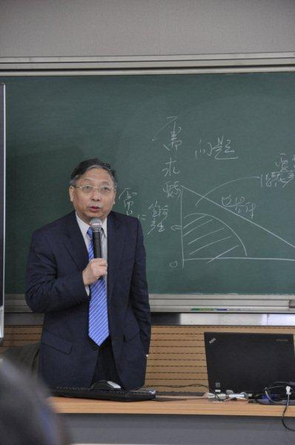
主講人：許健教授
中國人民銀行研究員
(一)大陸經濟情勢如何 ？
1、走勢見底，不可能再向下跌：以下列經濟領先指標分析
(1)貨幣供給量：2008年金融海嘯以來，維持持續寬鬆的貨幣政策，造成物價不斷的上漲，CPI與PPI指數均持續上升，因此，人民銀行提昇存款準備率以緊縮貨幣供給量，使得CPI與PPI得以控制，2012年10月人行藉降低存款準備率增加貨幣量。
(2)電力和鐵路交通運輸：電力是經濟成長的重要指標，鐵路交通運輸是國內需求、物流、採購的重要指標。
(3)信貸量：銀行貸款與經濟成長相對稱，2009年銀行信貸量太多，依經濟成長率需要4.5兆人民幣的貨幣量，但各銀行總共貸放了9.7兆人民幣，信貸量多了5.4兆人民幣，產生資本錯配、信貸泡沫、房地產泡沫、股市泡沫。
(4)PMI採購經理人指數：2012年10月已超過50%以上。
(5)生產加工機械的訂貨量：及其替代的「金屬切割機床生產量」指標，領先所有指標3個月。
(6)股票指數：上證股票指數已從谷底1900點回昇到2100點。
此類領先指標非常敏感，早在
- 2008年6月「金屬切割機床生產量」指標就往下掉，
- 2008年9月「發電量、鐵路運輸量」往下降呈現惡化趨勢，
- 2008年10月全球金融風暴，經濟景氣急速凍結，
- 2008年11月經濟策略才作調整，整整晚了4個月，
- 2009年銀行信貸量太多，造成表面上GDP上升(假的成長)，實際上過多的貨幣跑到房地產、股票，產生資本錯配、信貸泡沫、房地產泡沫、股市泡沫。
- 2009年第3季「金屬切割機床生產量」指標才上升，
- 2011年11月鋼鐵廠生產過剩。
2、中國經濟成長與模式變化
中國經濟隨著銀行改革、農業制度改革、工業改革成長，也造成6次物價的大幅上漲。
- 銀行改革：1983年9月17日國務院決定中國人民銀行專門行使中央銀行的職能。
- 農業改革：1988年農業制度改革，將土地使用權還給農民，解決缺糧問題。
- 工業改革：1988年工業改革允許私有制，a.所有制、股份制，b.價格改革由計劃價革改為市場價格。
- 1977~1988 改革十年：鄧小平時代，誰不改革誰就下台。
- 1988~1993 尋找方向：江澤民時代，1993年後走向市場經濟。
- 1994~1997 出口導向：江澤民時代，向深圳經濟特區學習，引進外資。
- 1998~2002 調整通縮：江澤民時代
- 2002~2008 世界工廠：胡錦濤時代，新布雷頓森林體系，中國與美國經濟聯合形成世界經濟倫理機制，人民幣與美元掛勾。
- 2008~2012 處理危機：胡錦濤時代，調整、轉型、改革。
3、2012年大陸經濟金融發展－穩中求進
Ｙ＝Ｉ＋Ｃ＋ＮＸ (Y＝GDP，I＝投資，C＝消費，NX＝淨出口)
大陸經濟發展GDP高速成長其中投資(I)占67%、消費(C)僅占16%。
- 以投資和出口為主導的經濟成長模式，為維持高度的成長，不斷的大量投資，導致投資太多、生產過剩。
- 要持續維持GDP的高成長，要提升消費(I)。
- 需求問題是要提高購買力，沒有購買力就沒有需求。
- 提高人民的收入則可提高購買力與消費。
- 大陸人民所得分配情形，貧富差距很大：
- 與權力掛勾、權貴高幹子弟。
- 壟斷階層。
- 老闆、白領等高收入。
- 真正高收入。
- 低收入。
- 貧困人口。
- 超貧困人口。
- 赤貧。
因此，所得分配的改革，勢在必行，以提升人民的所得，才能藉由增加消費，促進經濟成長。其戰略：
- 繼續財政政策貨幣政策有所放鬆。
- 調整增長、結構、通膨三者關係。
- 推進增長方式轉變和結構的調整。
- 擴大國內需求加強自主創新力度。
- 穩中有進保增長、穩投資促外貿。
4、貨幣過剩引起失衡與資產價格膨漲
(1)經濟發展不可能三角關係
a.增長、結構與通膨間存在三者的權衡關係。
b.當增長目標出現風險時，首先是保增長，一定程度犧牲調整結構，反而導致結構影響增長。
c.增長質量問題不解決、發展模式不解決，經濟增長無法持續，越拖問題越大。
(2)宏觀經濟失衡的基本規律
a.過剩膨脹實體與虛擬失衡。
b.信貸貨幣增量及資產價格。
c.升值貶值與資本流動變化。
(3)貨幣量過度寬鬆導致資產價格膨漲
Ｐ×Ｔ＝Ｍ×Ｖ (P=價格，T=數量，M=貨幣量，V=流通速度)
貨幣量＝存款＋現金；銀行貸款＝準貨幣
銀行有七個手段控制貨幣量：
- 存款準備率.
- 公開市場操作.
- 票據貼現.
- 利率.
- 匯率.
- 資本適足率→調整存放比.
- 貸款規模→行政命令.
(二)新歷史時期下發展機遇與挑戰
1、金融業發展與改革十二五規劃主要目標
(1)金融服務業保持平穩較快增長，社會融資規模適度增長。
(2)金融結構調整取得明顯進展，直接融資占社會融資規模比重顯著提高。
(3)市場在金融資源配置中基礎性作用進一步增強，利率市場化改革取得明顯進展，人民幣匯率形成機制進一步完善，人民幣資本項目可兌換逐步實現，多層次金融市場體系進一步完善。
(4)金融機構改革進一步深化，大型金融機構現代企業制度逐步完善，創新發展能力和風險管理水平明顯提升，金融機構國際競爭力進一步增強。
(5)金融服務基本實現全覆蓋，堅持金融服務實體經濟本質要求，支持科技創新和經濟結構調整的力度進一步加大。
(6)金融風險總體可控制，金融機構風險管理能力持續提升，系統性金融風險防範預警體系、評估體系和處理機制進一步健全，存款保險制度等金融安全網制度基本建立。
2、大陸十二五規劃基本內容
(1)加快轉變經濟發展方式，開創科學發展新局面。
(2)堅持擴大內需戰略，保持經濟平穩較快發展。
(3)推進農業現代化，加快社會主義新農業建設。
(4)發展現代產業體系，提高產業核心競爭力。
(5)促進區域協調發展，穩妥推進城鎮化。
3、大陸十八大之後改革方向：調整、轉型、改革
(1)收入分配改革：貧富差距大必須調整分配制度，提升低收入以下階層之所得。
(2)政治改革：反腐運動，提升政治清廉。
(3)經濟改革：以消費為主導的經濟模式，以提升人民所得。
(4)依十二五規劃，其基本精神包括：
a、以內需(尤其是消費)促進經濟成長；強化農業、產業升級及擴展服務業。
b、提升所得、降低貧富差距、平衡城鄉發展及改善公共服務；綠化減碳。
c、深化改革，包括金融改革及及生產要素如電力反映於價格等。

二、專題講座：大陸人力資源管理及相關政策—對台資銀行之相關規範解讀及建議
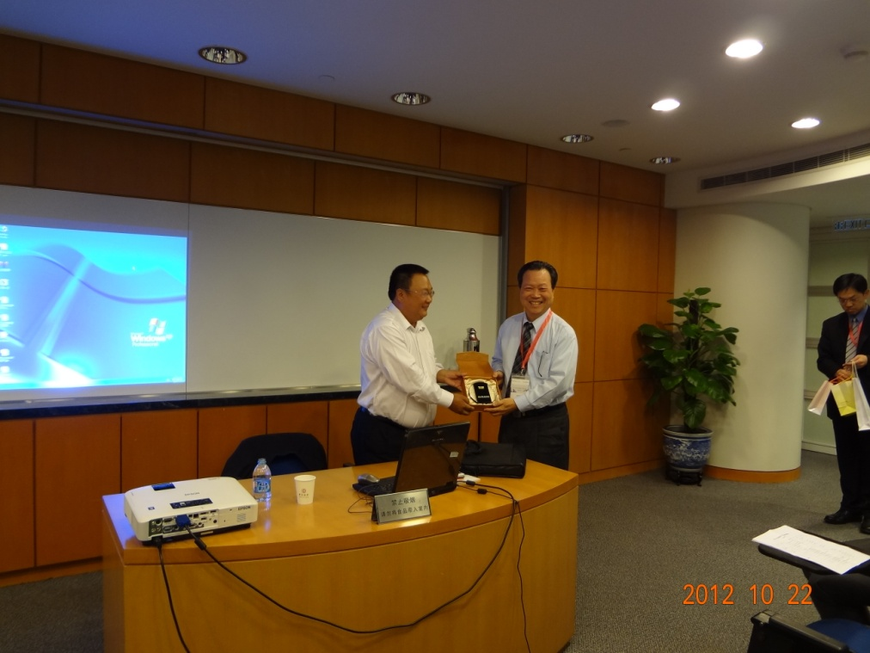
主講人：聶勝奎 司長
大陸人力資源與社會保障部勞動關係司
- 大陸勞動用工法律體系和管理體系
- 用工形式
- 直接用工：分為全職、非全職，每天工時8小時，每週工時40小時。
- 間接用工：分勞務派遣、外包用工。
- 規範勞動用工的法律體系：包括勞動法、勞動合同法、就業保險法、勞動爭議法等。
- 勞動用工管理體系：省、自治區、直轄市勞動和社會保障廳(局)。
(二)關於勞動合同制度
1、關於勞動合同
(1) 勞動合同概念：勞動合同，也稱勞動契約、勞動協議，它是指勞動者同用人單位之間訂立的明確雙方權利和義務的協議。
(2) 勞動合同類型：
a.固定期限勞動合同：期間三年
b.無固定期限勞動合同：在一單位工作滿10年，則為無固定期限合同，不得隨便解僱；計劃型經濟為終身制；此類合同亦可解僱。
c.以完成一定工作任務為期限的勞動合同。

(3) 勞動合同的解除
勞動者
用人單位
- 勞動者與用人單位協商一致的。
- 勞動者提前30日以書面形式通知用人單位的。
- 勞動者在試用期內提前3日通知用人單位的。
- 用人單位未按照勞動合同約定提供勞動保護或者勞動條件的。
- 用人單位未及時足額支付勞動報酬的。
- 用人單位未依法為勞動者繳納社會保險費的。
- 用人單位的規章制度違反法律、法規的規定，損害勞動者權益的。
- 用人單位以詐欺、脅迫的手段或者乘人之危，使勞動者在違背真實意思的情況下訂立或者更動勞動合同的。
- 用人單位在勞動合同中免除自己的法定責任、排除勞動者權利的。
- 用人單位違反法律、行政法規強制性規定的。
- 用人單位以暴力、威脅或者非法限制人身自由的手段強迫勞動者勞動的。
- 用人單位違章指揮、強令冒險作業危及勞動者人身安全的。
- 法律、行政法規規定勞動者可以解除勞動合同的其他情形。

(4) 勞動合同的解除
用人單位
勞動者
- 用人單位與勞動者協商一致的。
- 勞動者在試用期間證明不符合錄用條件的。
- 勞動者嚴重違反用人單位的規章制度的。
- 勞動者嚴重失職、營私舞弊，給用人單位造成重大損害的。
- 勞動者同時與其他用人單位建立勞動關係，對完成本單位的工作任務造成嚴重影響，`惑者經用人單位提出，拒不改正的。
- 勞動者以詐欺、脅迫的手段或者乘人之危，使用人單位在違背真實意思的情況下訂立或者更動勞動合同的。
- 勞動者被依法追究刑事責任的。
- 勞動者患病或者非因公負傷，在規定醫療期滿後不能從事原工作，也不能從事由用人單位另行安排的工作。
- 勞動者不能勝任工作，經過培訓或者調整崗位，仍不能勝任工作的。
- 勞動合同訂立時所依據的客觀情形發生重大變化，致使勞動合同無法履行，經用人單位與勞動者協商，未能就變更勞動合同內容達成協議的。
- 用人單位依照企業破產法規定進行重整的。
- 用人單位產生經營發生嚴重困難的。
- 企業轉產、重大技術革新或者經營方式調整，經變更勞動合同後，仍需裁減人員的。
- 其他因勞動合同訂立時所依據的客觀經濟情況發生重大變化，致使勞動合同無法履行的。
(5)勞動合同終止
a.勞動合同期滿的。
b.勞動者開始依法享受基本養老保險待遇的。
c.勞動者死亡，或者被人民法院宣告死亡，或者宣告失蹤的。
d.用人單位被依法宣告破產的。
f.用人單位被吊銷營業執照、責令關閉、撤銷或者用人單位決定提前解散的。
g.法律、行政法規規定的其他情形。
(6)勞動合同期滿後不能終止的情形
a.從事接觸職業病危害作業的勞動者未進行離崗前職業健康檢查，或者疑似職業病病人在診斷或者醫學觀察期間的。
b.在本單位患職業病或者因工負傷並被確認喪失或者部份喪失勞動能力的。
c.患病或者非因工負傷，在規定的醫療期內的。
d.女職工在懷孕期、產期、哺乳期的。
f.在本單位連續工作滿十五年，且距法定退休年齡不足五年的。
2、關於經濟補償
(1)定義：是指在勞動者無過失的情況下，用人單位解除與勞動者的勞動關係時，依照法律規定、按照一定標準、一次性向勞動者支付的補助。在國外的一些法律中，經濟補償稱作離職費或遣散費。
(2)經濟補償的標準：按勞動者在本單位工作的年限，每滿一年支付一個月工資的標準向勞動者支付。六個月以上不滿一年的，按一年計算；不滿六個月的，向勞動者支付半個月工資的經濟補償。
(3)用人單位無需支付經濟補償的6種情形：
a.在試用期間被證明不符合錄用條件的。
b.嚴重違反用人單位的規章制度的。
c.嚴重失職、營私舞弊，給用人單位造成重大損害的。
d.勞動者同時與其他用人單位建立勞動關係，對完成本單位的工作任務造成嚴重影響，`惑者經用人單位提出，拒不改正的。
e.勞動者以詐欺、脅迫的手段或者乘人之危，使對方在違背真實意思的情況下訂立或者更動勞動合同，致使勞動合同無效的。
f.被依法追究刑事責任的。
(4)終止勞動合同用人單位必須支付經濟補償的情形：
a.勞動合同期滿的，終止固定期限勞動合同的。
b.因用人單位被依法宣告破產而終止勞動合同的。
c.因用人單位被吊銷營業執照、責令關閉、撤銷或者用人單位決定提前解散，而終止勞動合同的。
3、關於試用期間問題
(1)試用期期限：
a.合同不滿一年，試用期不得超過 1個月
b.合同不滿三年，試用期不得超過 2個月
c.合同三年以上，試用期不得超過 6個月
d.合同不滿三個月者，不得約定試用期
(2)試用期工資需依規定支付。
(3)關於試用期內解除勞動合同的規定：禁止利用試用期，反覆使用試用期，以規避勞動合同。
4、關於競業禁止和保密問題：競業禁止以二年為限。
5、用人單位規章制度：用人單位根據國家有關法律、法規及政策，結合本單位的實際情況制定組織勞動過程和進行勞動管理的規則和章程的總和。
(1)規章制度的法律效力
(2)制定規章制度的程序
(3)規章制度的告知義務
(三)關於企業工資支付
1、關於工資
工資是用人單位依據國家有關規定或勞動合同的約定，以貨幣型式支付給本單位勞動者的勞動報酬，一般包括計時工資、計件工資、獎金、津貼和補貼、延長工作時間的工資報酬以及特殊情況下支付的工資等。
- 支付工資的一般規定
- 是不得低於當地最低工資標準；
- 是及時足額支付勞動者應得工資，不得克扣和無故拖欠；
- 是法定貨幣型式支付；
- 是支付給勞動者本人；
- 是約定的日期支付(至少每月支付一次，實行周、日、小時工資制的可按周、日、小時支付工資)
- 特殊晴況下的工資支付規定
- 一次性臨時勞動的工資支付；
- 依法解除或終止勞動合同的工資支付；
- 法定休假日和婚喪假期間以及依法參加會議活動期間的工資支付。
- 企業工資決定機制
工資集體協商：職工代表與企業代表依法就企業內部工資分配制度、工資分配形式、工資收入水平等事項進行平等協商，在協商一致的基礎上簽訂工資協議的行為。
2、最低工資
(1)大陸最低工資如下：以深圳為最高達1,500元人民幣，
其次為上海1,450元人民幣，
天津1,310元人民幣，
北京1,260元人民幣，
重慶1,050元人民幣，
江西870元人民幣，
青海、遼寧700元人民幣，
海南680元人民幣。
(2)企業要高於最低工資發放工人工資
月薪制：全職制
時薪制：非全職制，不得低於最低時薪發放
3、關於加班工資
- 大陸對加班有嚴格的限制
每日不得超過1小時，特殊情況不得超過3小時；
每月不得超過36小時。
- 加班工資的支付
150％；200％；300％
4、關於工資拖欠
刑法修正案(八)將“惡意欠薪”正式列罪
不支付勞動者的勞動報酬，數額較大，經政府有關部門責令支付仍不支付的，處3年以下有期徒刑或者拘役，併處或者單處罰金；造成嚴重後果的，處3年以上7年以下有期徒刑，併處罰金。
(四)關於勞動條件
1、關於工時制度
標準工時制度，工時制度是國家以法律、法規等形式，對職工在一定期限(如1天、1周、1月)內的勞動時間或工作時間所作的有關規定的總稱。
- 標準工時
- 特殊工時制度：綜合計算工時制、不定時工時制。
2、關於休息休假
(1)法定假期：新年元旦、春節、勞動節、國慶節、清明節、端午節和中秋節。
(2)帶薪年休假：依職工工作範圍、時間長短、工齡計算。
3、勞動定額定員：為提高企業勞動生產效率，勞動定額、勞動定員為勞動者可選擇之工時。
4、關於勞動保護
(1)安全技術
(2)勞動衛生
(3)勞動條件
(4)工作時間與休假
(5)女職工和未成年工的保護
(五) 關於招聘職工應注意事項
1、招工形式：公開招募、張貼廣告、網路招募、委託招募等。
2、注意事項
(1)依法自主招工
(2)高度重視就業歧視問題
(3)注意履行如實告知義務
(4)要辦理好相關的招、用工手續
(5)不能收取任何形式的抵押金
三、專題講座：外資銀行在大陸發展與經驗借鑑
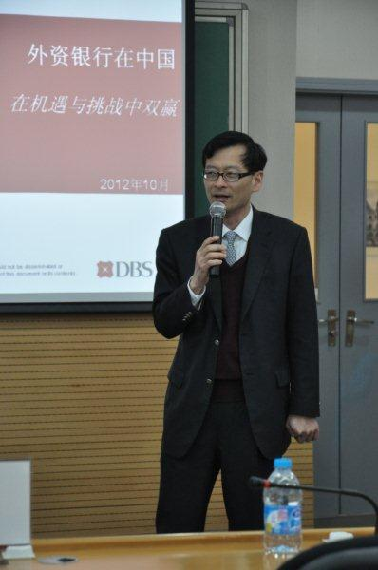
主講人：簡宗正高級副總裁
星展銀行中國區金融機構部
大陸已成為全球第二大經濟體，因貿易、投資所衍生之相關金融業務著實吸引人；同時人民所得增加與高淨值客戶全球成長最快，自然帶來可觀之零售金融、財富管理與私人銀行業務。
大陸市場金融市場無論企金業務、個金業務、保管、理財業務等商機無窮，各大銀行無不摩拳擦掌，配合大陸政策的開放，逐步擴充營業範疇。
- 外資銀行在進入大陸前需先有策略分析：包括
1、如何投資？
2、如何做？
3、市場區隔？
4、長期策略？
先期準備： 1.委託『麥肯錫顧問公司』作研究、評估
2.參考ＰＷＣ(資誠)出版『外資銀行在中國的發展』
3.調查(問卷)CEO、COO趨勢問答題
4.藉由美僑商會、歐僑商會所出版『對中國銀監會監管白皮書』
5.銀行自己內部的資料
- 大陸外資銀行發展沿革與軌跡
- 外資銀行近年來在大陸的發展
- 外資法人銀行總行及附屬機構(2006-2011)：
外資法人銀行總行及附屬機構2006年僅有14家，2007年大陸參加ＷＴＯ承諾對外資銀行儘量給予國民待遇，外資銀行在大陸始快速增長，截至2011年有282家。
- 外資銀行業營業機構數與總資產情況(2004-2011)：
a.2004營業機構數為188家，總資產5,823億人民幣，占銀行業金融機構總資產1.84％。
b.2006營業機構數為214家，總資產9,279億人民幣，占銀行業金融機構總資產2.11％。
c.2007營業機構數為268家，總資產12,525億人民幣，占銀行業金融機構總資產2.38％。
d.2008營業機構數為309家，總資產13,448億人民幣，占銀行業金融機構總資產2.16％。
e.2009營業機構數為336家，總資產13,492億人民幣，占銀行業金融機構總資產1.71％。
f.2010營業機構數為359家，總資產17,423億人民幣，占銀行業金融機構總資產1.85％。
g.2011營業機構數為386家，總資產21,535億人民幣，占銀行業金融機構總資產1.93％。
- 大陸銀行業金融機構稅後利潤(2007-2011)：
a.2007年大陸銀行業金融機構稅後利潤共4,467億人民幣，外資銀行為60.8億人民幣。
b.2008年大陸銀行業金融機構稅後利潤共5,833億人民幣，外資銀行為119.2億人民幣。
c.2009年大陸銀行業金融機構稅後利潤共6,684億人民幣，外資銀行為64.5億人民幣。
d.2010年大陸銀行業金融機構稅後利潤共8,990億人民幣，外資銀行為77.8億人民幣。
e.2011年大陸銀行業金融機構稅後利潤12,518億人民幣，外資銀行為167.3億人民幣。
- 外資及中外合資法人銀行來源地區分布
(1)2006年外資營業機構來源地區分布亞洲占56％、歐洲占26％、北美洲占10％、其他地區8％。
(2)2011年外資及中外合資法人銀行來源地區分布亞洲占69％、歐洲占18％、北美洲占13％。
- 外資銀行近年來在中國的發展－現狀
截至2011年底，大陸外資銀行營業性機構(含外資法人銀行和外國銀行分行)
- 資產總額2.15兆元人民幣，同比增長23.60％；
- 各項存款餘額1.32兆元人民幣，增長25.27％；各項貸款餘額9,785億元人民幣，增長7.10％；
流動性比例69.53％；
- 實現稅後利潤167.3億元人民幣；
- 不良貸款率0.41％；
- 外資法人銀行資本充足率18.83％，
核心資本充足率18.38％
總體上看，大陸外資銀行營業性機構主要指標均高於監管要求。
- 近年度引起市場變化的因素
- 依引起變化程度的重要性依序
監管變化、人民幣國際化、利率市場化、資本市場、資金管制、流動性、經濟周期、全球化…。
- 影響大陸銀行業經營難易程度
監管環境、留住人才、面對大陸銀行的競爭…。
- 近年度員工周轉率(流動率)
2012年外資銀行員工流動率20％~29％。流動率高。
- 近年度薪資變化情況
人事費用增加：1.薪資增長10％、2.人員增加。
- 2012年資金來源(存款)
外資銀行主要資金來源：1.母行支持、2.企業存款、3.外銀同業存款、4.消金存款。
- 各類客戶貸款占比結構
國企、大企業占30％~60％
私人企業占5％~30％
中小企業占10％~25％
全球性企業占10％~80％
城鎮企業占5％~25％
- 主要企業金融產品排名(2009-2012)
依排名順序為：
(1)債券市場(與利率有關的衍生性金融商品)
(2)結構性商品(理財型、融資型)
(3)利率換匯
(4)匯率
(5)證券化(大陸今年重新開放，2008年金融海嘯暫停)
(6)資本市場
- 未來三年重要企業金融產品排名
- 債務融資市場(DCM，Debt Capital Market)
- 結構型債劵商品(Structured Product)
- 利率交換契約(Interest rate swaps)
- 換匯換利交易(Cross currency swaps)
- 證券化(Securilization)
- 線上交易(Online transactions systems)
- 信用衍生性商品(Credit derivatives)
- Hybird financing technipues
- Project financing/infrastructure loans
- Equity Capital Market
- Private equity
- 未來三年重要個人金融產品排名
- Investment products
- Mortgages
- HNWI/Private banking
- Leveraged investment products
- Credit cards-proprietary
- Tax effective products
- Credit cards-cobranded
- 大陸外資銀行經營模式與策略
- 宏觀經濟研究－2011至2020
- 中國關鍵指標
a.2010年GDP：USD5.4tm－全球第二大經濟體
b.外匯儲備：USD2.4tm(2010)
c.人口：1.34bn
d.實際GDP增長：10.5％(2005－2010平均值)
8.7％(2010－2020平均值)
e.人均國內生產總值：USD4,177(2010)
USD9,205(2020)
f.通貨膨脹：3.5％(2005－2010)
4.0％(2010－2020)
g.2010年出口：USD1.6tm
h.2010年進口：USD1.4tm
i.投資占國內生產總值百分比：46％
- 七大宏觀趨勢
a.城市化-未來20年每年一個芝加哥，23個城市群推動大陸經濟增長。
b.工業化-出口將不再異軍突起，關注科技改革及服務領域以增強國際競爭優勢。
c.私人及中小企業崛起-快速私有化，私有企業對GDP的貢獻度顯著增加。
d.包括農業在內的鄉鎮改革-政府支持，加大投入以縮減城市與農村基礎設施建設的差距。
e.和諧社會-提高人民生活水平及收入，通貨膨脹升至稍高水平，在4％左右；工資水平以通膨2倍的速度增長，消費占比由GDP的30％升至40％。
f.中資企業在規模和效益上的國際化，2011年61家大陸企業進入世界500強，進行跨行業、跨國家兼併收購。
g.人民幣國際化-境外人民幣市場(貿易、存款、投資)快速增長；預期至2020年美元兌人民幣匯率1：5.2。
2.銀行業營運及監管環境研究
- 撥備後大陸境內銀行業務收益：
a.2010年21.16兆人民幣，其中中小企業金融占48％、大型企業金融占28％、個人金融占17％、農業金融占7％。
b.2015年41.08兆人民幣，其中中小企業金融占49％、大型企業金融占25％、個人金融占19％、農業金融占7％。
c.2020年71.86兆人民幣，其中中小企業金融占50％、大型企業金融占24％、個人金融占18％、農業金融占7％。
- 中國銀行市場收益仍主要來自企業金融業務，至2020年收益平均增長率達13％。
3.外資銀行在中國經營的困難點為何？
- 首先，由於2011年底須符合貸款與存款比率不得超過75%的規定，外資銀行業務的發展受到限制。雖然上述比率是用於大陸整體銀行業，然而外資法人銀行起步晚、分行機構有限，無法像本地銀行在吸收存款那樣便利。
- 其次，外資銀行的經營成本較高，外資銀行設立一家分行應由總行提撥人民幣1億元的營運資金，撥給各分支機構營運資金總合，不得超過資本總額60%。因此隨著分支機構的設立，所需投入資本逾高。
- 外資銀行之資金來源，除了吸收存款的限制外，大陸同業拆款資金成本高，而國外拆入款(即外債，主要從國外母行拆入)目前仍受到嚴格限制，因此外資銀行的資本投入會較高。
- 隨著業務、網點的擴張，外資銀行遇到人員高流動、薪資飛漲的挑戰。
- 另外，外資銀行在大陸普遍遇到較長之審批與開業的等待時間，而且受較多的主管機關與存在潛規則的影響。
4.依銀行自身優勢及策略意圖擬定長期計劃
- 批發銀行／企業銀行業務是外資銀行資金的主要來源
- 企業銀行業務
- 大陸大型企業客戶概述
- 央企：集團總數121，公司總數1,300，撥備後境內收益2,500億人民幣。貸款頻率較小但平均單筆規模很大，跨境和跨區現金管理需求複雜。
- 非中央控股國有企業：集團總數3,500，公司總數5,700，撥備後境內收益2,000億人民幣。貸款頻率較高；平均單筆規模相對較大，國內和國際現金管理需求複雜。
- 私企：集團總數1,400，公司總數2,600，撥備後境內收益500億人民幣。貸款頻率較高；平均單筆規模相對較小。
- 大部份大型企業總部設在北京和華東地區：250家本土企業中199家北京和華東地區；其中北京100家、上海26家、杭州23家、天津22家、廣州15家、深圳13家。
- 中小企業主要集中在沿海和華東省份，中小企業業務收益也主要來自沿海和華東地區。
- 企業銀行業務仍將占銀行業務之首要地位。
- 個人銀行業務
- 到2020年，HNWI(高資產淨質人士)和Affluent(富人)將在個人銀行業務收益中占比將超過60％，平均每年增長33％。
- 到2020年，HNWI(高資產淨質人士)和Affluent(富人)將在個人銀行業務資金總量占比將超過60％，財富分配不平均更趨嚴重。
- 大部份資產達50萬人民幣的潛在客戶集中在一線城市：上海、北京、深圳、廣州、杭州、天津、佛山、南京、寧波、東莞、重慶、武漢、溫州、中山、成都、無錫、蘇州、泉州、西安、常州等。
5.擬定短中期計劃含市場區隔及產品策略(星展銀行)
- 經營戰略：在大中華和亞洲成為值得信任並有影響力的銀行。
- 優勢來源：a.亞洲網路和紐帶
b.在資金、貿易和財務管理具有產品優勢
c.信評評等優
- 戰略：專注於服務大型企業、中小企業和高端個人客戶的商業銀行
- 大型企業：為國企、部份私企、頂級金融機構和亞洲跨國企業提供境內外配套服務
- 中小企業：以下列三種模式為客戶提供服務和解決方案(供應商融資、具有行業經驗的客戶經理、供應鏈融資)
- 高端個人客戶：為其提供財富管理服務
- 財務預期：(2010-2020)
- 收益：增長10倍至130億人民幣
- 稅後淨利潤：增長11倍至32億人民幣
- ROE：至2020年達到14％
6.子行分行及參股之決策
大陸已成為全球第二大經濟體，因貿易、投資所衍生之相關金融業務著實吸引人，同時，人民所得增加與高淨值客戶全球成長最快，帶來可觀之零售金融、財富管理與私人銀行業務，因此，外資銀行對大陸市場無不磨拳擦掌，積極佈局。
- 大陸的外資銀行包括：
- 外資獨資銀行
- 中外合資銀行(與前項合稱為外資法人銀行)
- 外資在大陸之分行
- 獨資子行(2006年底外資銀行管理條例訂定後，許多在大陸耕耘已久的外銀分行，紛改制成獨資子行)。
- 外資銀行在大陸要設立分行或子行？
- 要看自己的產品、利基業務的策略。
- 只做批發性業務服務台商及企業銀行業務(貿易融資、應收帳款買斷、風險轉嫁等)，則開分行即可。
- 若要經營消金業務、小額信貸、信用卡、理財、財富管理業務，則要開子行。

四、專題講座：大陸擔保業與中小企業融資發展
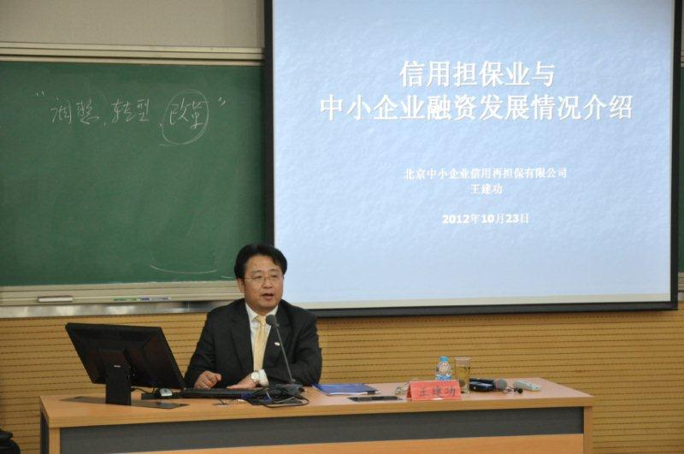
主講人：秦愷總經理
北京中小企業信用再擔保有限公司
- 大陸信用擔保業起源與體系建設
- 起源與成效
- 起源：
- 伴隨大陸經濟體制改革不斷深入、中小企業融資困難，矛盾日益突出，在中央與地方政府大力推動下，於上世紀末1998年產生的『融資性擔保業務』。
- 2000年3月訂定『融資性擔保公司管理辦法』。
- 目的是解決市場經濟體制下的【市場失靈】問題，以推動民營經濟為主體的中小企業在創新、擴大就業機會、增加稅收，以及活絡市場經濟等方面發揮更大的作用。
- 成效：
- 截至2011年末，大陸融資性擔保行業共有
法人機構8,402家。
從業人員121,262人；
實收資本共計7,378億元(人民幣)
全行業資產總額9,311億元(人民幣)
淨資產總額7,858億元(人民幣)
- 擔保餘額總計19,120億元(人民幣)，其中
融資性擔保16,547億元(人民幣)；
融資性擔保代償率0.5％，損失率0.02％；
代償準備金餘額560億元(人民幣)；
擔保責任撥備覆蓋率為607.5％；
擔保責任撥備率為2.9％。
- 目前擔保行業較有影響機構：
- 1993年成立「中國投資擔保公司」，第一家由大陸財政部出資投資的擔保公司；以中小企業融資為主，另亦經營金融商品之保管如保管基金等。
- 1994年成立「深圳市高新投資集團公司」，融資擔保與高新集團往來之企業的融資，另非融資性的為履約保證業務。
- 1999年12月成立「深圳市中小企業信用融資擔保公司」
- 2003年重組(原於1999年成立)成立「北京首創投資擔保有限公司」
- 1999年12月成立「北京中關村科技擔保有限公司」
- 1999年8月成立「成都中小企業融資擔保有限公司」
- 1999年成立「瀚華擔保有限公司」，為全國最大的民營擔保公司，由25家民營企業集資組成，總資本20億元(人民幣)，總部設於重慶。
- 「富登擔保機構」由新加坡政府出資成立，總資本18億元(人民幣)，總部設於南京，以對中小企業評等制度模型，依評等等級給予融資，惟經營得不成功，其失敗原因為：1.財報不真、2.社會誠信不高。
總之，信用擔保業目前在大陸較混亂，每家規模小、人員少，尚需經過整合、財報建全及信用制度的建立。
- 體系建設歷程
(1)2003年提出”一體、兩翼、三層”的信用擔保體系
a.”一體”：試點建設【多元化資金、市場化操作、企業化管理、績優者扶持】的擔保行業主體。
b.”兩翼”：以現有專業擔保機構和互助擔保機構為輔助。
c.”三層”：構建中央、省(直轄市)、地市級中小企業信用擔保服務網絡，其中地市一級擔保機構負責轄區內企業的直接擔保業務，省一級和中央一級提供再擔保。
(2)制訂各項政策法規、促進信用擔保業規範發展
a. 2002年6月頒布實施『中小企業促進法』，明確國家鼓勵發展各類中小企業信用擔保業發展；
b. 2001年制訂各項鼓勵與規範中小企業信用發展的政策，
－稅收優惠；免徵營業稅
－補貼與補償；
－監管辦法。
- 信用擔保服務體系建設列為國家鼓勵發展行業。
(3)推動省級中小企業信用再擔保機制的設立
a.建立再擔保機制的目的是通過再擔保的增信、分險、規範與引領作用，在有效控制系統性風險前提下，進一步推動中小企業融資擔保規模擴大。
b.三大再擔保機構：
－北京中小企業再擔保有限公司：2008年成立、資本額12億元(人民幣)，向擔保機構提供代償補償。
－江蘇再擔保有限公司：資本額33億元(人民幣)，為企業融資再擔保。
－廣東省中小企業信用再擔保有限公司：為擔保機構提供擔保，向銀行承擔責任。
(4)加強培訓、提升信用擔保機構能力。
- 存在5個問題
- 信用擔保能否發揮擴大和協調配置信用資源的作用？
- 政府如何透過信用擔保機構實施有效的中小企業扶持政策？
- 信用擔保機構如何建立針對中小企業信用特徵的風險控管機制和系統？
- 信用擔保機構能不能成為公信機構？
- 信用擔保機構能不能在創造社會效益的同時，得以自我累積，實現可持續的發展？
- 目前信用擔保機構主要發展的業務品種
  - 融資擔保
  - 間接融資擔保：主要包括貸款擔保、銀行票據擔保等。
  - 直接融資擔保：主要包括債券擔保和信託擔保等。
  - 非融資擔保
- 履約擔保：主要包括工程履約擔保、合同履約擔保等。
- 司法擔保：主要包括訴訟保全擔保等。
- 中小企業融資現狀與未來展望
- 目前現狀
大陸中小企業主要有以下幾方面融資管道：
- 權益性融資－股東自籌及股權融資：創業期企業一般通過此方式獲取資金。近幾年私募股權融資較為活絡，但主要集中在成長性好、具有一定經營業績的科技型中小企業。中小企業財務管理不規範，股東資本性投入與債權性投入較難區分。
- 權益性融資－資本市場融資：通過境內外多層次資本市場融資。大陸主要表現為中小企業板、創業板IPO及三板市場定向增發，但門檻比較高，受眾面小。(三板市場(third market)/代辦股份轉讓系統(Agency Share Transfer System)證券市場按證券進入市場的順序可以分為發行市場和交易市場。發行市場又稱一級市場，交易市場也稱為二級市場)
- 債權性融資－商業信用融資：商業信用籌資的最大優越性在於容易取得，對於多數企業來說，商業信用是一種持續性的信用型式，且無需辦理複雜的籌資手續。
- 債權性融資－借貸：
      - 銀行貸款(含個人經營性貸款)，仍是中小企業借貸融資的主要形式；
      - 企業間拆借及民間融資，體量巨大高達3.38兆人民幣
      - 小額貸款公司，2011年新近成立，正在發揮作用。
- 債權性融資－信託貸款
- 債權性融資－債券融資：集合企業債券、集合票據、中小企業私募債券；債券融資創新了中小企業融資渠道，但與銀行貸款相比仍有較高門檻。
- 其他融資渠道：應收帳款保理、融資租賃、典當等。
- 未來展望
中小企業融資難的問題是世界難題，也是一個較為複雜的系統性工程，需要在政策法規、金融創新與金融支持(包括信用擔保)、中介服務以及文化理念等方面做好規劃和落實工作，這樣才能在制度和機制上保證中小企業融資問題得到切實有效緩解。
- 政策法規
目前中央與地方政府針對中小企業融資問題提出了一系列政策文件，但尚需要配套落實措施，如能針對業已提出的鼓勵發展中小企業的相關政策法規再制訂相應的落實措施的話，相信局面會有改觀。
- 金融創新
- 在間接融資領域
主要是要從制度和機制等方面入手，建立服務於不同類別企業信貸、不同層次的銀行體系，推動金融機構徹底轉變只看抵押和擔保的傳統信貸思維方式，通過創新推動中小企業信貸效益和效率的提高。
- 在直接融資領域
在強化有效監管的前提下，進一步放寬中小企業在上市、發行債券等直接融資方面的准入條件。
- 金融支持
- 在“市場失靈”領域，政府應發揮主導作用。首先是建立完善社會信用體系，提高信息透明度；
- 其次，進一步明確在支持中小企業融資擔保方面以誰為主、以誰為輔的政策，清晰化重點扶持政策和相對應的激勵約束機制；
- 第三，建立健全風險補償政策。
- 文化理念
在社會營造為弱勢群體多做些事的文化紛圍，用理念指導實踐。

- 幾個問題
企業
銀行
- 再擔保模式
擔保機構

再擔保
    - 利用自身優勢開展直保業務
    - 為擔保機構提供擔保，向銀行承擔責任
    - 向擔保機構提供代償補償
- 擔保機構的盈利模式
- 中小企業融資擔保是政策性業務
- 資本的逐利性與中小企業融資擔
保的政策性的衝突
- 融資性擔保公司的盈利模式不清晰。
- 中小企業融資業務的風險對策
“資訊對稱”
是風險控管最重要的手段

(1)“信息對稱”是控制風險最佳手段，了解客戶、信息充足、企業優勢、人才、企業未來發展及成長性等信息。
(2)成長性分析是信用風險分析的核心。
(3)提高違約成本，可有效降低違約概率。
- 銀行貸款仍是中小企業融資的主要渠道。
- 中小企業為大陸經濟發展的重要基石，為扶持中小企業發展，近年來大陸金融機構積極強化融資擔保體系、拓寬質押融資管道。
- 中小企業信用風險管理是重要的環節，因其經營歷史較短、資產規模小、抗風險能力較弱。
- 中小企業融資另一重要環節是資訊對稱，惟中小企業的會計制度不健全、資訊不對稱，隱藏極為不確定的風險。
五、訪問中國銀行總行及參觀中國銀行保管箱
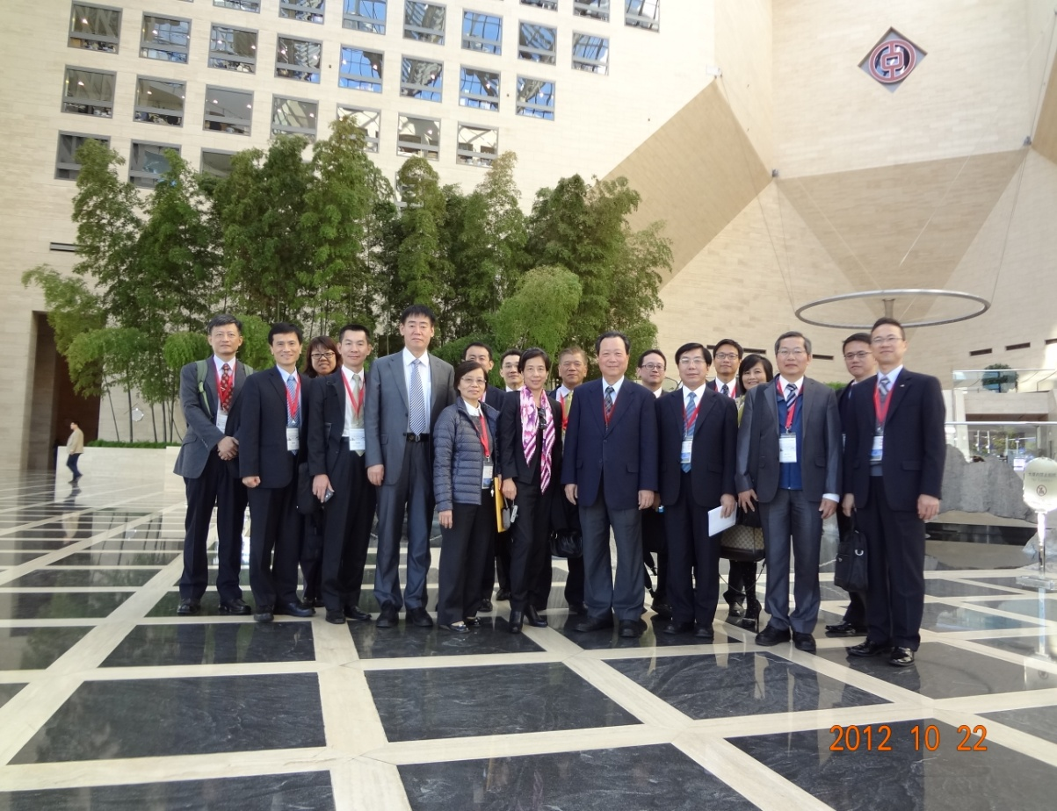
          - 此次由中國銀行首席運營官陽總經理士華、中國銀行國際金融研修院甄副院長逸秋等人接待，除暢談中國銀行的歷史，也希望能透過此類活動增進兩岸金融業實質往來。
          - 中國銀行是中國大陸的一家綜合性商業銀行，成立於1912年在上海，是中國歷史最悠久的銀行。目前，中國銀行總部設在北京，和中國工商銀行、中國農業銀行和中國建設銀行並稱中國大陸的四大國有商業銀行，是全球市值第三大的銀行。
          - 中國銀行在中國大陸地區：
      - 有37家一級分行和直屬支行。
      - 284家二級分行及。
      - 9,659家分支機構。
      - 在境外29個國家和地區設有分支機構600多家。
      - 員工總數29萬1千餘人。
          - 中國銀行截止到2011年底，
1、資產總額達到118,300億人民幣，
2、存款總額88,179.61億元，
3、人民幣客戶存款72,820.91億元，
4、客戶貸款總額63,428.14億元，其中人民幣貸款47,754.94億元。
          - 參觀中國銀行總行大廳及營業櫃檯，也至戒備森嚴的保管箱處一探究竟；透過甄逸秋副院長介紹知道大樓是由名建築家貝聿銘所設計，外觀展現幾何形體設計的特點，而入口的玻璃牆，以三角形為主，菱形、圓形、方形、半球體為輔構成，強調融合且沒有民族界限的意涵；而保管箱位於地下一樓，其鑰匙安全特色是採機械變異鎖，開箱時將會利用電腦識別身份，經確認後才能同時電控開啟銀行端鎖及保管箱鎖，足見其安全的用心，也讓我們見識到科技與安全結合的新運用。

六、交流座談：與濟南當地政府監管部門(銀監局、台辦、台商協會等)及業者代表(中國銀行及當地銀行) 交流座談

(一)山東省參加座談人員名單：
山 東省金融辦副主任 郭永利
山東省銀監局副局長 解曉非
山東省台辦投訴協調處處長 孔民
中國銀行山東分行副行長 葛春堯
山 東省金融辦銀行一處處長 周洪文
山 東省金融辦銀行二處處長 柏 韜
濟南市台辦副主任、濟南市台辦協會常務副會長 李 玉
濟南市台協會副會長 康朝雲
濟南市台協會副會長 戴順發
中國銀行濟南分行副行長 靳紅舉
中國銀行山東省分行辦公室主任 劉學海
中國銀行濟南分行辦公室主任 李成波
- 山東省金融業發展狀況：(金融辦郭副主任永利談話重點摘要)
- 山東省去年GDP為4兆元人民幣，今年GDP5兆元人民幣，僅次於廣東、江蘇。
- 金融業占GDP13.62％，總存款5兆元人民幣、總貸款4兆元人民幣。
- 山東省有262家銀行，近幾年面臨嚴峻的挑戰。
- 永續的金融業發展：以市場為導向、改革為動力，平均成長率為3.8％。
- 外資銀行主要集中在「濟南區域金融中心」及「青島財富管理中心」。
- 山東金融業發展目前濟南有3家外資銀行、青島有12家外資銀行(台灣有國泰世華銀行在青島設立分行)，希望以「市」的點擴大到「縣」的面，因此對台資銀行在山東設分支機構非常重視，歡迎台資銀行到山東申設分行及網點。
- 山東位於『環渤海經濟特區』經濟發展快速，山東人誠實、穩健、不跨大，對金融服務業的發展的奠定穩固的基石。
- 山東省金融監管：(銀監局解副局長曉非談話重點摘要)
- 山東省對銀行業採「分業監管、分業監理」。
- 對「小額貸款」業務，希望藉由台資銀行發展的經驗與專業，協助大陸剛發展的小額消費性貸款。
- 山東省GDP僅次於廣東、江蘇，人口9,400萬人、面積15萬平方公里。
- 銀行業資產總量，全國排名第6，資產總量6,600億元人民幣，較2007年增長2.3倍。
- 2012年9月存款5,023億元人民幣、放款4,200億元人民幣，近五年平均逾放比1.7％，備呆覆蓋率178.7％、授信覆蓋率2.5％，顯示山東省銀行業資產品質逐漸提高。
- 建立風險管理體系，遵從巴賽爾銀行監理委員會對BIS最低要求提升風險管理能力，對中國銀行、工商銀行、招商銀行等風險管理佳之銀行採較高公司治理，對農村信用合作社等風險管理差之銀行採積極監理、監管。
- 對銀行業三大要求：
服務水平、創新產品、優化流程。
- 銀行業應布局服務功能向上延伸多角化經營、金融服務符合落實至小農村，讓農民能享有同質金融服務。
- 隨著大陸經濟快速鵬飛，銀行業亦應跟上步伐，發揮其國際金融的角色。銀行監理亦提升：
- 深化銀行業金融監理：以 Basel Ⅲ推進的基礎，提升風險管理、承擔風險能力。
- 推動銀行業風險管理：a.自覺的要求－大銀行
b.靠外力監理－中小銀行
逐步培養銀行自覺性，對管理好、水平高的銀行，監理上則給予更多的支持。
- 引領銀行業服務水準：創新、優化、提升。
- 外資銀行機構在山東的發展(金融辦銀行一處周處長洪文談話重點摘要)
- 外資銀行機構在山東的發展，以青島發展比較早(深圳、廈門、寧波、青島、大連等五市為大陸非省會附省級市) ，有匯豐、渣打、東亞銀、韓亞等外資銀行，
- 資產總額63億元人民幣，平均增長率43.9％，存款年增長率34.59％，利潤年增率59％。
- 2011年渣打在青島設立分行，創開行3個月即獲利的紀錄。
- 對三農(農民、農村、農業)的支持實現：全年貸款總額中涉農貸款放比增數，要比總貸款放比增數高。
- 三農發展是金融業發展的支撐，大聯保貸款、以擔保聯保方式(農民土地是不能抵押)辦理農民專業合作社貸款、農產品出口融資、農產品供應鏈融資。
- 監理政策：降低對三農貸款RWA 風險性資產的權數，對涉農貸款的NPL放寬，涉農貸款機構存款法定準備下調、存放比給予季節的彈性。
- 財稅優惠：(1)農戶小額貸款利息收入免徵營業稅
- 農戶小額貸款利息收入計入應納所得稅時按90％計入。
- 一般銀行營業稅按6％計徵，對三農貸款減半3％徵收，優惠至2015年。
- 山東省金融監管與財稅之優惠(金融辦銀行二處柏處長韜談話重點摘要)
- 對新設立的總部性台資金融機構，省級給予500-1,000萬元人民幣的一次性開辦補助；
- 對區域性管理總部，省級按照實收資本額的1％給予開辦補助費，獎勵資金最高限額為500萬元人民幣；
- 對在省各市、縣(市、區)設立分行、中心分(支)行或分公司的金融機構，省級給予10-70萬元人民幣的開辦補助；
- 對在農村增設分支機構或網點的，省級分別給予10-30萬元人民幣的開辦補助。
- 按照大陸政策規定，積極推動成立魯台合資銀行及其他各類金融機構。台資企業設立創業投資機構優先給予支持。
- 支持符合條件的台資企業，或由省內台協會牽頭組織有條件的台資企業，叁予設立小額貸款公司、融資性擔保公司和創業投資機構。
- 對符合條件的台資參股小額貸款公司，在小企業貸款風險補償、涉農貸款增量獎勵等方面予以優先安排。
- 支持省內融資性擔保公司為台資企業提供擔保服務。
- 加大對台資企業融資支持力度，優化對台商的金融服務。

七、參訪山東省農業信用合作社
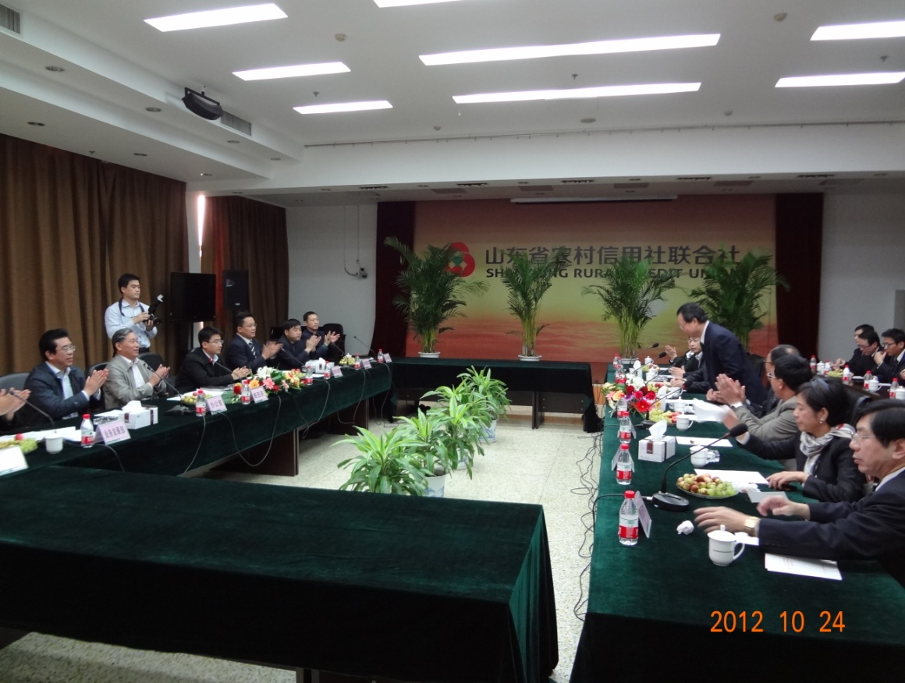
          - 由山東省農村信用社聯合社展西亮紀委書記、辦公室主任、總行業務發展部主任及會計部主任等人接待交流。
          - 展書記提到山東省農村信用社成立於1951年，經過六十多年的不斷發展壯大，現已步入歷史上業務發展速度最快、效益最好、品質最高、風險最低、服務最佳和員工精神面貌最好的全新時期，已成為山東省營業據點和從業人員最多、服務範圍最廣、服務客戶最多、資金規模最大的金融機構。而2004年6月進行機構組織合併改造，成立山東省農村信用社聯合社，由全省農村信用社和農村合作銀行入股組成，為全省農村信用社、農村合作銀行上級單位，為一行使管理、指導、協調和服務職能的金融機構
          - 截至2011年末，全省已組建農村商業銀行15家，農村合作銀行16家，銀行類機構數量居全國前列；資產規模達到人民幣(以下幣別單位皆同)10,210億元，其中各項存款餘額8,002.1億元，各項貸款餘額5,823億元。
          - 由此次交流參訪可以了解，大陸推動農村金融為其重要政策之一，利用如農村信用社、村鎮銀行等金融機構，深入農村，了解三農需求，並藉此深耕基層，除可了解貸款等金融需求外，尚可控管授信風險，更可持續幫助中小企業，提供多項金融服務，使獲利始終保持一定水準，也讓我們更加清楚大陸農鄉村也是台資銀行業未來可考量的市場之一。

八、參訪山東泰安市三和小額貸款公司
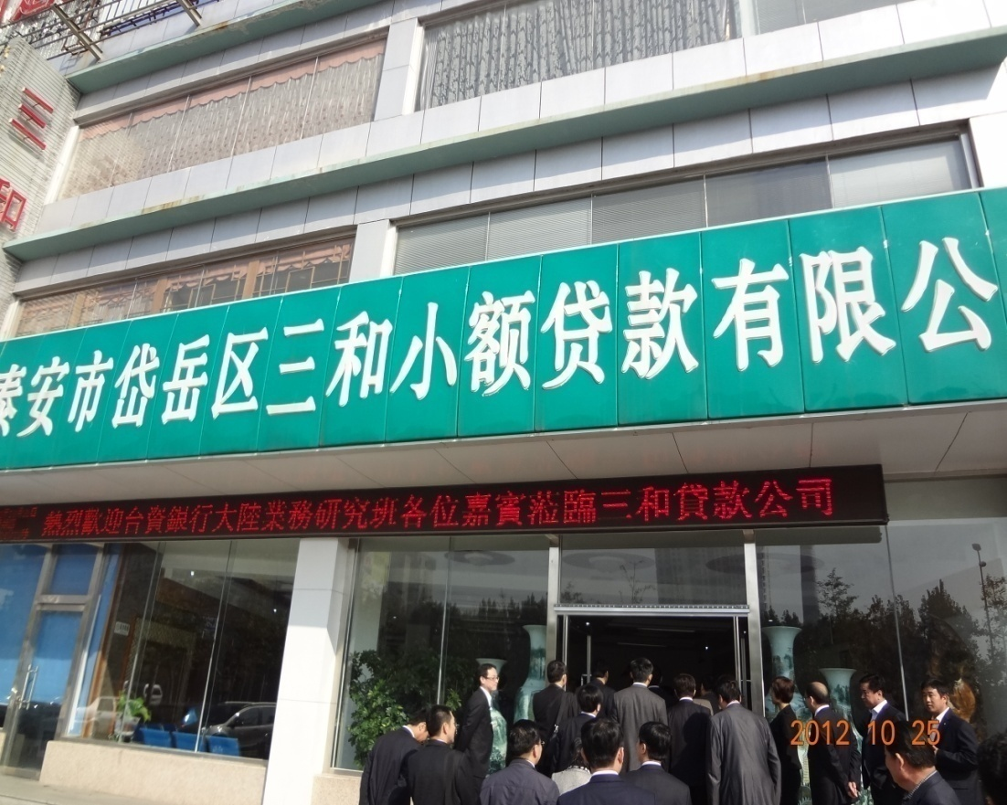
(一)大陸開辦小額貸款公司最早於2008年7月6日由浙江省工商局公布『浙江省小額貸款公司試點登記暫行辦法』，在浙江成為大陸開展小額貸款公司試點省份，希望能做為信貸制度的補充，期望藉由合法的小額貸款公司，解決中小企業融資難、小農貸款需求的問題。
(二)小額貸款公司經營宗旨與目標：服務社會、服務農民、小額分散、合規經營；因小額貸款公司可改制為村鎮銀行，故近幾年大陸發展最快的融資業務為村鎮銀行與小額貸款公司。
(三)本次參訪「三和小額貸款公司」位於山東省泰安市岱岳區，成立於2011年1月4日，註冊資本1.5億人民幣，由泰山興建貿易有限公司、山東捷力集團、泰安市巨恆金屬有限公司等聯合發起成立，經山東省人民政府金融辦等部門核准經營的民營股份制有限公司，具有獨立的法人資格。
(四) 小額貸款的特性與限制：
- 以【小額、分散、市場化】的原則辦理貸款；
- 具有【數額小、週期短、審批快】等顯著特點與優勢，及時緩解客戶資金困難；
- 採【專業的、個性化的、一對一式】的形式，為客戶提供雨商業銀行不同的差異化服務。
- 小額貸款公司承作業務範圍：
- 僅限於「縣」。
- 貸放桿桿比率為資本額的1.5倍。
- 貸放利率不得高於人民銀行1年期貸款基礎利率(6％)的4倍，即最高利率為24％。
- 收取貸款金額5％的手續費。

肆、心得與建議
隨著兩岸金融業務開放力度增強，台資銀行在大陸設立分支機構及經營業務更趨活躍，值此積極拓展各項金融服務之際，深入瞭解大陸經濟金融環境、中小企業融資擔保、小額貸款、員工雇用管理相關政策規範以及外資銀行在大陸業務發展趨勢，對正積極規劃擴展大陸據點的我們，有其必要且需做好事前評估與準備。
在此同時，就個人本次參與研究班的感想，提出一些心得與建議：
        - 大陸已成為全球第二大經濟體，以購買力評估2016年將超過美國成為第一大購買力國，以GDP計算2025年將超過美國成為第一大國；本行要成為亞太地區的優質銀行，絕對要把握此一良機，積極布局、研擬策略分析，擬訂短、中、長期營運政策與目標。
        - 大陸因貿易、投資所衍生之相關金融業務需求著實相當強；同時大陸人民所得增加與高淨值客戶全球成長最快，自然帶來可觀之零售金融、財富管理與私人銀行業務；故大陸金融市場無論企金業務、個金業務、保管、理財業務等商機無窮，各大銀行無不摩拳擦掌，配合大陸政策的開放，逐步擴充營業範疇，依銀行自身優勢及策略意圖逐步擴點。
        - 在大陸申設分行、子行等網點，普遍遇到較長之審批與開業的等待時間，而且受較多的主管機關層層審查與存在潛規則的影響，且遇到用工人員的高流動率、薪資飛漲的挑戰。
        - 大陸經濟體制改革不斷深入、中小企業融資困難，矛盾日益突出，在中央與地方政府大力推動下，金融機構逐步建立風險管理體系，使銀行服務功能多角化經營，辦理中小企業融資、小額貸款等村鎮銀行發展。
        - 大陸銀監會：長遠來看，金融業對GDP貢獻率達5％，直接金融占比超過15％，對外資銀行的開放腳步會很快，同時也希望外資銀行總資產占比能由目前的1.93％提升至5％，藉以鼓勵大陸金融業接受國際化、自由化的挑戰，剛開始對外資設分行、子行是有所管制，以保護大陸銀行壯大，惟積極希望外資銀行扮演較好的角色，如風險控管、定價機制、風險基礎的定價，建立完整的資料庫、內部評等、風險定價、市場區隔，進而提升大陸企業競爭力，達世界級的企業、銀行。
        - 此次交流發現，大陸持續對弱勢之中小企業提供全覆蓋、多層次、多通道的金融服務體系，其中小額貸款公司是目前如火如荼推行的一個民營金融合法機構。正因為小額貸款公司不僅可以緩解民營企業、中小企業做大做強的資本需求，改善區域內金融服務環境，同時也必將對促進農業、農村經濟發展，農民增收致富，支持新農村建設發揮重要作用，故所有地方政府皆是大力支持，提供各項政策優惠，本行或可慎思考量，藉此進一步擴大在大陸市場之經營能量。
        - 大陸鼓勵銀行申設小額貸款公司，且開放小額貸款公司可改制為村鎮銀行，對初期台資銀行登陸還不能做零售業務，可先透過經營小額貸款公司累積實戰經驗，嗣小額貸款公司規模擴大後，再改制為村鎮銀行，以提升業務經營層次。
日前(11月27日)金管會已同意第一銀行申請赴大陸河南省設立12家村鎮銀行，總投資額人民幣3.84億元，是首家獲准設立大陸村鎮銀行。
        - 大陸銀行業正面臨轉型挑戰，隨著股、債市場發展越來越成熟，直接在資本市場融資，由私募股權、信託等融資管道越趨多元；大型企業將藉由債務融資市場、證券化、資本市場等取得資金，因此，未來大陸銀行業務轉向中小企業、個人貸款及非利息業務將成為主流；本行考量在大陸擴點同時，需考量此一市場的轉變，在企業金融與個人金融尋求利基業務。

